NOMBRE __________________________________
Grado ______

NIVEL CINCO

- Los pronombres personales singulares (singular subject pronouns)
- El verbo SER: soy, eres, es (the verb “to be”)
- Los adjetivos singulares (singular adjectives)
- Los colores como adjetivos
(colors as adjectives)
- La casa (the house)
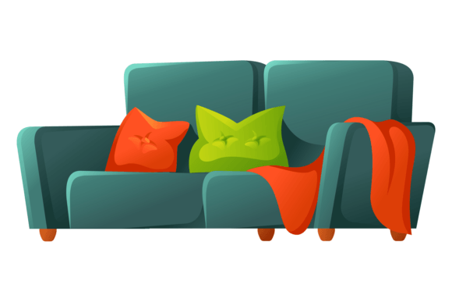

Los pronombres personales singulares
(Singular Subject Pronouns)
yo | I
tú | you (“my good friend,” informal)
él | he
ella | she
usted (Ud.) | you (more polite, formal)

El verbo SER: soy, eres, es
(“to be”)
Yo soy I am

Tú eres You are (“my good friend,” informal)

Él es He is
Ella es She is
Usted/Ud. es You are (more polite, formal)

Examples:
Yo soy inteligente. I am intelligent.
Tú eres inteligente. You (informal) are intelligent.
Él es inteligente. He is intelligent.
Ella es inteligente. She is intelligent.
Ud. es inteligente. You (formal) are intelligent.
Los adjetivos singulares
(Singular adjectives)
alto/a tall guapo/a good-looking
bajo/a short bonito/a pretty
feo/a ugly
bueno/a good
malo/a bad delgado/a thin fuerte strong
flaco/a skinny débil weak
aburrido/a boring gordo/a fat
interesante interesting largo/a long
nuevo/a new corto/a short
simpático/a nice joven young
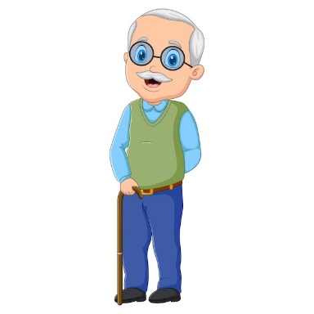
antipático/a not nice, mean viejo/a old

grande big caro/a expensive
pequeño/a small barato/a cheap

inteligente smart, intelligent moreno/a dark-haired
artístico/a artistic rubio/a blond
atlético/a athletic pelirrojo/a red-haired

Usando los adjetivos en español
(Using adjectives in Spanish)

- Adjectives describe nouns.

- Adjectives have a gender – masculine or feminine. They must agree with the person being described. The masculine letter is “o.” The feminine letter is “a.”
Miguel es atlético. Ana es atlética.
Miguel es alto. Ana es alta.
Miguel es moreno. Ana es morena.

- Adjectives that end in “e” do not have to change masculine or feminine.
Miguel es inteligente. Ana es inteligente.

- When you are describing an object, the adjective comes AFTER the object. If an object begins with “el,” it is masculine. If an object begins with “la,” it is feminine.
the expensive oven el horno caro
the small chair la silla pequeña
the big desk el escritorio grande
Los colores como adjetivos
azul blue morado/a purple
blanco/a white café brown
rojo/a red gris gray
*violeta violet negro/a black
amarillo/a yellow
anaranjado/a orange
verde green
*rosa pink
rosado/a pink

¿De qué color es _____? What color is_____?

- All colors are adjectives.

- Color words that end in “o” or “a” must match the object’s gender.
the yellow bedroom el dormitorio amarillo
the purple lamp la lámpara morada

- The colors violeta and rosa are irregular. They will NEVER be violeto or roso.
La casa (the house)
la sala living room el sofa sofa, couch
la cocina kitchen la alfombra rug, carpeting
el comedor dining room la silla chair
el dormitorio bedroom la lámpara lamp
el baño bathroom la televisión television
el pasillo hallway
las escaleras stairs la mesa table
el cuarto room el refrigerador refrigerator
el balón balcony el congelador freezer
el jardín garden, yard el horno oven
el patio patio la basura garbage
el garaje garage
la computadora computer
la ventana window el escritorio desk
la puerta door
el piso floor la cama bed
la chimenea chimney la manta blanket
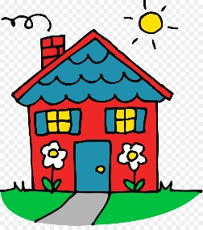
el espejo mirror
el reloj clock

a la derecha de to the right of
a la izquierda de to the left of
sobre on top of
enfrente de in front of
detrás de behind
cerca de close to El gato está detrás de la caja.
lejos de far from (The cat is behind the box.)

Dónde está _(object)___? Where is __(object)__?

Está en __ (room)__. It is in __(room)___.

¿Cuántos __(objects)__ hay en tu casa?
How many _(objects)__ are there in your house?

Hay _(number)_ _(objects)__. There are _(number)_ _(objects)_.

¿De qué color es tu _(room)__? What color is your _(room)__?

Mi _(room)__ es __(color)__. My _(room)_ is _(color)_.

